18.03.25

8-А клас

Історія України

Вч. Рзаєва Н.О.

**Тема: Гетьманщина за правління Івана Виговського.**

**Мета**: охарактеризувати політичне становище Гетьманщини після смерті

Б.Хмельницького, визначити основні засади внутрішньої і зовнішньої політики гетьмана Івана Виговського; пояснити причини і наслідки україно-московської війни 1658— 1659 рр., Гадяцької угоди; розвивати в учнів уміння працювати з картою, аналізувати текстові та візуальні історичні джерела і на основі їх робити певні висновки та узагальнення, давати характеристику історичним діячам; виховувати почуття патріотизму, інтересу і поваги до історичного минулого України.

**Актуалізація опорних знань**

# Еврістична бесіда

1. Назвіть хронологічні рамки Національно-визвольної війни
2. Національно-визвольну війну очолив...
3. Національно-визвольна війна українського народу була проти…
4. З якою державою Б. Хмельницький уклав договір у 1654р.
5. У якому місті проходило укладення договору
6. Пригадайте основні військово-політичні події Національно-визвольної війни під проводом Б. Хмельницького.

# Хмаринка понять: поясніть термін і дати

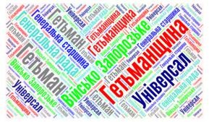

**Мотивація навчальної діяльності**

Сьогодні ми розпочинаємо вивчення нового розділу з історії раннього Нового часу «Українські землі наприкінці 50-х років 17 на початку 18 ст.

**Вивчення нового матеріалу**

**Хронологічний ланцюжок**

Основні дати:

16 вересня 1657 року – обрання гетьманом І.Виговського;

1657-1659 рр – гетьманування І.Виговського;

Травень 1658 р – анти гетьманське повстання,доба «Руїни»;

16 вересня 1658 рр – Гадяцький договір;

8-9 липня 1659 р – Конотопська битва;

# Робота з термінами

Громадянська війна – форма політичної боротьби, що являє собою збройну сутичку між класами, соціальними групами, націями задля досягнення повноти державної влади.

Руїна – термін, яким позначають процес занепаду й спустошення України під час громадянської війни, гостро боротьби старшини за владу й постійної агресії сусідніх держав.

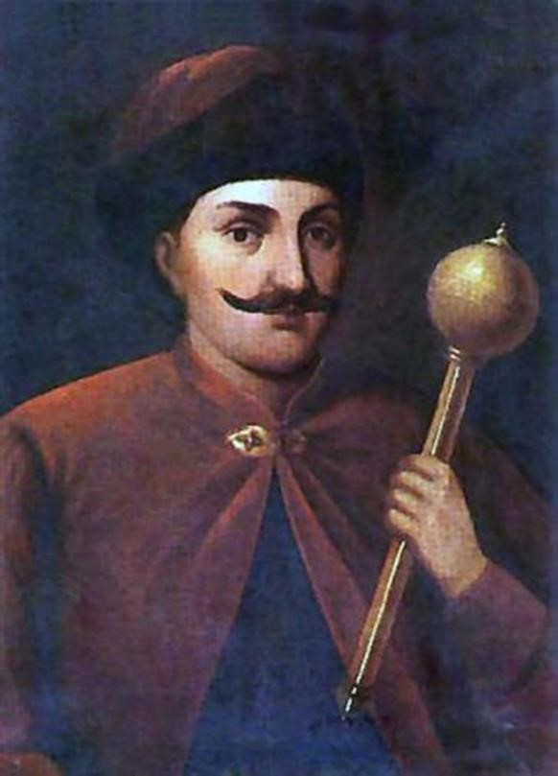 На новообраного гетьмана, який повинен

був обійняти цю посаду після смерті Хмельницького, покладалося важливе завдання — ліквідувати соціальне напруження в українському суспільстві й продовжити боротьбу за національне визволення українських земель та об’єднання їх в одній державі. Ще за життя Б.Хмельницького старшинська рада винесла ухвалу про передачу влади після смерті гетьмана його 16-річному синові Юрію. Однак після смерті Б Хмельницького ситуація змінилася. 16 вересня 1657р в Чигирині відбулася Старшинська рада, на якій гетьманом до повноліття

Ю.Хмельницького було обрано генерального писаря Івана Виговського, а в жовтні козацька рада в Корсуні призначила його повноправним гетьманом.

# Робота з картою

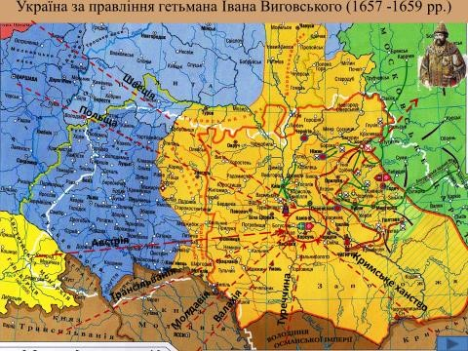

Постать І. Виговського в історії України посідає особливе місце. Він фактично перейняв гетьманську булаву з рук Б. Хмельницького. Очолюючи Генеральну військову канцелярію, Виговський мав не одну нагоду довести свою вірність розпочатій справі визволенню України. Він знав багато державних таємниць, був знайомий із багатьма іноземними політичними діячами, брав участь у всіх походах гетьмана. Походженням та освітою він теж відповідав вимогам державця високого рангу: походив із православного шляхетного роду на Волині, освіту здобував, очевидно, у Києво-Могилянському колегіумі, мав військовий і політичний досвід. Проте чимало козаків не любили Виговського, називали «ляхом», дорікаючи йому за шляхетське походження.

«Реальними ж причинами — погіршення... становища держави, посилення соціального протистояння в суспільстві, боротьба окремих елітних груп за владу, слабка підтримка ідей спадкової монархії тощо. ...Численні помилки лідерів, втрата українською державою підтримки народу, посилення агресивних втручань з боку сусідніх держав призвели до катастрофи — поразки Української національної революції».

**Хвилинка відпочинку. Гімнастика для очей** <https://youtu.be/u_fLRqqJ59E?si=uANSHgRkLIGVwBpf>

|  |  |
| --- | --- |
| **Політика Івана Виговського** | |
| **Зовнішня** | **Внутрішня** |
| *Підтримує союзницькі відносини зі Швецією і Трансильванією,  Кримським ханством та Московською державою.  *В боротьбі з антигетьманськими виступами шукав підтримки за кордоном. | *Відкинув ідею спадкового гетьманату.  *Спирався на шляхту та козацьку старшину, позиція яких за його гетьманування значно посилилася.  *Нехтував інтересами простих козаків, селян і міщан. Це призвело до зростання масового невдоволення й соціального вибуху |

# Робота з підручником: 118-120

*Заповнюємо таблицю*

Прорахунки гетьмана призвели до того, що з жовтня 1657 року в Україні

розпочалися козацькі заворушення, які очолили — полтавський полковник Мартин

Пушкар та запорозький отаман Яків Барабаш. Ці виступи підтримувалися Москвою, звинувачуючи Виговського у зраді та у зносинах з Польщею, а самі претендовали на гетьманську булаву. Для придушення повстання Виговський використовує кримських татар і розплатився за допомогу дозволом брати ясир із Полтави. Зібравши 20-тисячне військо, Виговський переміг повстанців, бої були у травні-червні 1658 р. Між прихильниками та противниками гетьмана. Ці події започаткували період громадянської братовбивчої війни, в Україні називають добою Руїни.

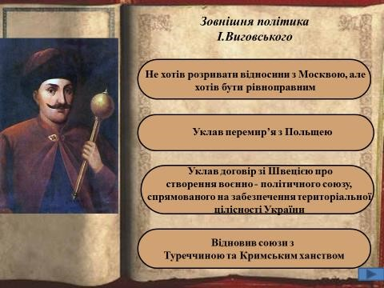

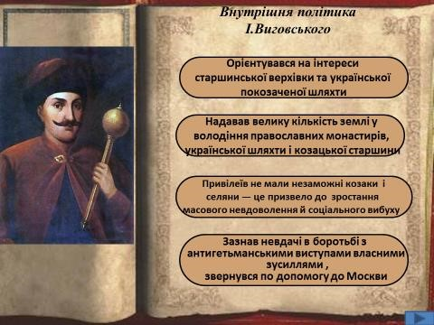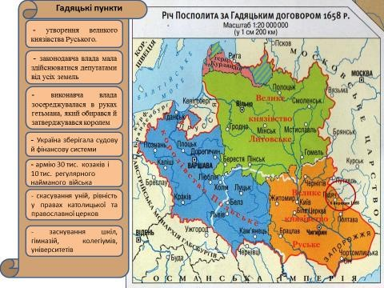

**Узагальнення. Систематизація. Рефлексія.**

Руйнівні процеси для України мали свої конкретні причини:

* відсутність загальнонаціонального лідера, який міг би продовжити справу

Б. Хмельницького після його смерті;

* глибокий розкол серед української полі­тичної еліти з питань внутрішньої та зовнішньої політики (щоб зберегти свої привілеї та ввести кріпацтво, частина української шляхти орієнтувалася на допомогу Росії, інша - Польщі);
* егоїстичність козацької старшини, її нездатність поставити державні інтереси вище від вузькокланових та особистих;
* перетворення українських теренів на об'єкт загарбницьких зазіхань Росії, Польщі, Османської імперії та Кримського ханства внаслідок внутрішньої міжусобної боротьби.

**Синтез думок**

* + Назвіть основні здобутки і прорахунки І. Виговського
  + Які наслідки мав Гадяцький договір?
  + Порівняйте умови Березневих статей та Гадяцького договору.

**Домашнє завдання:**

* Прочитати §18;
* Записати внутрішню і зовнішню політику гетьмана;
* Скласти історичний портрет гетьмана Івана Виговського;
* Повторити тему «Морські походи козаків».

Завдання надсилайте на освітню платформу Human, або на ел. адресу nataliarzaeva5@gmail.com

Бажаю успіху у навчанні!